«ВАШ РЕБЕНОК В ЗЕРКАЛЕ ЧТЕНИЯ»
(Тест для родителей 5-8 классов)

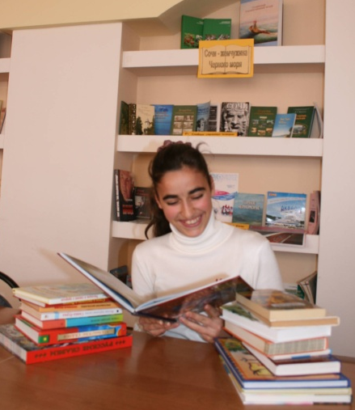
Дорогие родители, этот тест предназначен для вас, чьи дети учатся в 5-8 классах.
Если вы хотите узнать, что значит для вашего ребенка чтение, какую роль играет оно в его жизни, попробуйте выбрать ответы на данные вопросы. Вы не только определите степень подготовленности вашего ребенка как читателя, но и сможете оценить свои способности как руководителя чтения ваших детей.
Вопросы:
1. Часто ли вы читали вслух вашему ребенку, когда он еще не умел делать это сам?
а) практически каждый день (5).
б) часто (4).
в) редко, уделял мало времени этому занятию (3).
г) редко, только если попросит (2).
д) никогда этим не занимался (1).

2. Вспомните, легко ли вашему ребенку далось обучение чтению?
а) да, это произошло очень быстро и без посторонней помощи (5)
б) ему понадобилось для этого немного времени (4).
в) мы долго занимались с ним (3).
г) наша помощь не помогла, он научился читать только в школе (2).
д) нет, он и сейчас читает неважно (1).

3. Постарайтесь определить интерес вашего ребенка к чтению по следующим критериям:
а) это стало его любимым занятием (4).
б) он читает много, но только программные произведения (2).
в) чтение его мало интересует, он читает редко (1).
г) очень часто приходится заставлять его взять в руки книгу (0).

4. Наблюдая за читающим ребенком, у вас складывается впечатление, что:
а) ему с трудом удается вникнуть в произведение (1).
б) он читает слишком торопливо, не вникая в смысл читаемого (2).
в) он полностью погружен в чтение, часто не замечая происходящего вокруг (3).

5. Когда вы просите его пересказать прочитанное, он:
а) не может этого сделать (0).
б) часто путается, забывая основные детали (1).
в) рассказывает прочитанное очень близко к тексту (3).
г) добавляет к прочитанному от себя, придумывает новые детали, фантазирует (4).

6. Если ваш ребенок занят чтением интересной книги, а по телевизору начались мультфильмы, какова его реакция:
а) он тут же бросает книгу и садится к телевизору (0).
б) он может читать, отвлекаясь, поглядывая на экран (1).
в) телевизор не может помешать его чтению; это для него лишь 5-минутный отдых, а потом он вновь садится читать (3).

7. Если у вашего ребенка есть своя книжная полка, попробуйте по ней определить круг его чтения:
а) читает все подряд (0).
б) обожает детективы и приключения (1).
в) он так загружен учебой, что читает только программные произведений (2).
г) лучше почитает что-нибудь лирическое (3).
д) легкая литература не входит в сферу его интересов (4).
е) в основном это классика и научная литература (5).

8. На ваш взгляд, на чтение вашего ребенка преобладающее влияние оказывает:
а) школа (2).
б) телевидение, кино (1).
в) Вы — родители (3).
г) как правило, он сам правильно выбирает, что читать (5).
д) что-то еще (4).

9. Как он относится к изучаемым в школе произведениям:
а) любит их читать (3).
б) с трудом выносит (2). в) совсем не читает (1).

10. Где ребенок берет книги для чтения:
а) с детства он посещает библиотеки и умеет пользоваться каталогом (4). б) у себя дома — у нас большая библиотека (3).
в) просит почитать у друзей (2).
г) затрудняюсь ответить (1).

11. Как вы сами оцениваете свои способности в руководстве чтением вашего ребенка:
а) отлично, чтение ребенка для меня — один из главных методов его воспитания; я уделяю этому большое внимание (5).
б) хорошо, я считаю, что чтение очень важно в развитии ребенка, но пусть читает по своему усмотрению (4).
в) удовлетворительно; я не слежу за тем, что и как читает мой ребенок, это обязанности школы (3).

РЕЗУЛЬТАТЫ:

9-15. Внимание! Книга не входит в круг интересов вашего ребенка, более того, возможно, он испытывает отвращение, неприязнь к чтению, что скажется отрицательно на его развитии. Вероятно, вы очень мало побуждаете его к этому занятию. Попробуйте исправить ошибку, заинтересуйте его, почитайте с ним вместе, начинайте с легких произведений. И поговорите с ним о прочитанном — это сблизит вас. Проконсультируйтесь у детского библиотекаря. Он наверняка поможет вам и вашему сыну (дочери).

15-30. Ваш ребенок принадлежит к категории тех читателей, которые читают время от времени, в основном выбор их литературы определяется школой. Он может прочесть книгу по необходимости, но, к сожалению, потребности в самостоятельном чтении не испытывает. Чтение по принуждению приносит мало пользы. Только радостное возвышает душу. Поэтому больше говорите дома о книгах, расскажите о тех, которые вас лично взволновали, расскажите так, чтобы не прочитать их было просто невозможно.

31-49. По всей видимости, ваш ребенок любит читать и делает это с удовольствием. Круг его читательских интересов широк, книга для него — это средство познания мира и размышлений о жизни и самом себе. Он способен на правильный самостоятельный выбор литературы. За чтением этого ребенка не нужен контроль. Вы уже привили ему любовь к книге. Это вполне сформировавшийся читатель. Но общение с ним по поводу прочитанного никогда не будет для вас лишним.

50-56. Если ваш ребенок входит в эту небольшую группу читателей, что мы можем поздравить вас. Книга прочно вошла в жизнь вашего ребенка. Судя по всему, книга является членом вашей семьи. Ваш ребенок — одаренный читатель. Он не только много читает, но умеет по-настоящему воспринимать прочитанное. Кроме того, он обладает хорошей образной памятью и наделен фантазией. Но будьте осторожнее, чтобы чтение не стало для него инобытием действительности, уводящем от реальности. Пусть чаще сопоставляет книгу с жизнью. Помогите ему в этом, не лишая радости свободного чтения.

